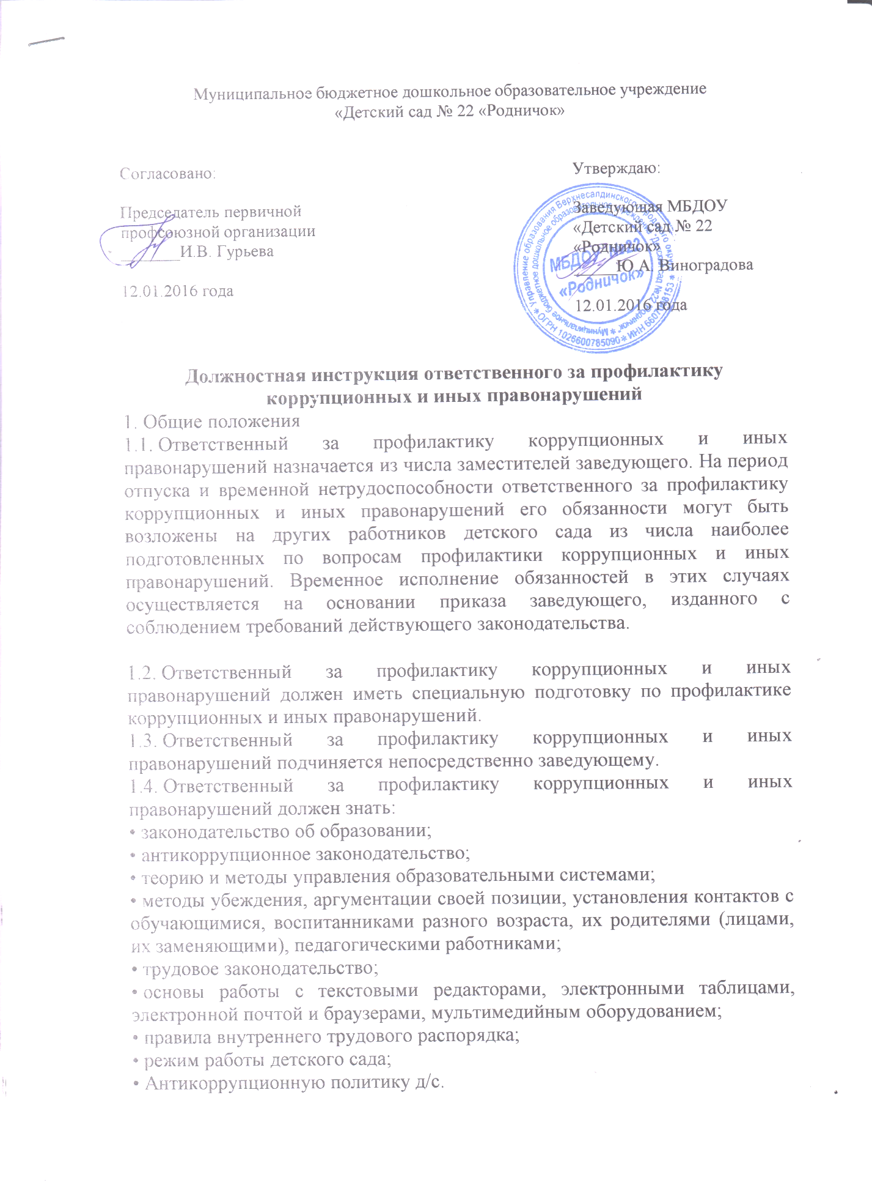

1.5.​ В своей деятельности ответственный за профилактику коррупционных и иных правонарушений должен руководствоваться:

•​ Конституцией РФ;

•​ Федеральным законом «О противодействии коррупции»;

•​ Трудовым кодексом РФ;

•​ Федеральным законом «Об образовании в Российской Федерации»;

•​ Гражданским кодексом РФ;

•​ Семейным кодексом РФ;

•​ Уголовным кодексом РФ;

•​ Административным,трудовым и антикоррупционным законодательством;

•​ Антикоррупционной политикой детского сада;

•​ Уставом и локальными нормативными актами детского сада (в том числе правилами внутреннего трудового распорядка, настоящей должностной инструкцией).

2.​ Функции

Основными функциями, выполняемыми ответственным за профилактику коррупционных и иных правонарушений, являются:

2.1.​ обеспечение сотрудничества детского сада с правоохранительными органами;

2.2.​ разработка и внедрение в практику стандартов и

процедур, направленных на обеспечение добросовестной работы детского сада;

2.3.​ обеспечение предотвращения и урегулирования конфликта интересов;

2.4.​ недопущение составления неофициальной отчетности и использования поддельных документов.

3.​ **Должностные обязанности**

Ответственный за профилактику коррупционных и иных правонарушений выполняет следующие должностные обязанности:

3.1.​ анализирует:

•​ действующее антикоррупционное законодательство;

•​ коррупционные риски в детском саду;

3.2.​ планирует и организует:

•​ деятельность детского сада по профилактике коррупционных правонарушений или правонарушений, создающих условия для совершения коррупционных правонарушений;

•​ разработку локальных нормативных актов по профилактике коррупционных и иных правонарушений;

•​ осуществление систематического контроля за соблюдением требований Антикоррупционной политики;

3.3.​ контролирует выполнение требований Антикоррупционной политики всеми работниками детского сада и ее контрагентами;

3.4.​ корректирует Антикоррупционную политику детского сада и иные локальные нормативные акты, регламентирующие противодействие коррупции;

3.5.​ разрабатывает локальные нормативные акты по противодействию коррупции;

3.6.​ обеспечивает:

•​ оценку коррупционных рисков;

•​ выявление и урегулирование конфликта интересов;

•​ принятие мер по предупреждению коррупции при взаимодействии с контрагентами;

•​ своевременное внесение изменений в локальные нормативные акты по противодействию коррупции;

•​ взаимодействие с государственными органами, осуществляющими контрольно-надзорные функции;

3.7.​ консультирует работников детского сада и ее контрагентов по вопросам противодействия коррупции.

4.​ Права

Ответственный за профилактику коррупционных и иных правонарушений имеет право в пределах своей компетенции:

4.1.​ знакомиться с любыми договорами детского сада с участниками образовательных отношений и контрагентами;

4.2.​ предъявлять требования работникам детского сада и ее контрагентам по соблюдению Антикоррупционной политики;

4.3.​ представлять к дисциплинарной ответственности заведующей работников, нарушающих требования Антикоррупционной политики;

4.4.​ принимать участие в:

•​ рассмотрении споров, связанных с конфликтом интересов;

•​ ведении переговоров с контрагентами детского сада по вопросам противодействия коррупции;

4.5.​ запрашивать у заведующего, получать и использовать информационные материалы и нормативно-правовые документы, необходимые для исполнения своих должностных обязанностей;

4.6.​ повышать свою квалификацию по вопросам профилактики и предотвращения коррупции и связанным с ними проблемами.

**5.​****Ответственность**

5.1.​ За неисполнение или ненадлежащее исполнение без уважительных причин Устава и правил внутреннего трудового распорядка детского сада , законных распоряжений заведующего и иных локальных нормативных актов, должностных обязанностей, установленных настоящей инструкцией, в том числе за неиспользование прав, предоставленных настоящей инструкцией, повлекшее коррупционные правонарушения или правонарушения, создающие условия для совершения коррупционных правонарушений, ответственный за профилактику коррупционных и иных правонарушений несет дисциплинарную, административную, гражданско-правовую ответственность в соответствии с законодательством РФ.

5.2.​ За нарушение правил пожарной безопасности, охраны труда, санитарно-гигиенических правил организации учебно-воспитательного процесса ответственный за профилактику коррупционных и иных правонарушений привлекается к административной ответственности в порядке и в случаях, предусмотренных административным законодательством.

5.3.​ За виновное причинение детскому саду или участникам образовательного процесса ущерба в связи с исполнением (неисполнением) своих должностных обязанностей, а также неиспользование прав, предоставленных настоящей инструкцией, ответственный за профилактику коррупционных и иных правонарушений несет материальную ответственность в порядке и в пределах, установленных трудовым и (или) гражданским законодательством.

**6.​****Взаимоотношения. Связи по должности**

Ответственный за профилактику коррупционных и иных правонарушений:

6.1.​ самостоятельно планирует свою работу на каждый учебный год и каждый учебный период. План работы утверждается заведующим не позднее пяти дней с начала планируемого периода;

6.2.​ представляет заведующим письменный отчет о своей деятельности объемом не более пяти машинописных страниц в течение 10 дней по окончании каждого учебного периода;

6.3.​ информирует заведующего обо всех случаях коррупционных правонарушений или правонарушений, создающих условия для совершения коррупционных правонарушений;

6.4.​ получает от заведующего информацию нормативно-правового и организационно-методического характера, знакомится под расписку с соответствующими документами;

6.5.​ систематически обменивается информацией по вопросам, входящим в его компетенцию, с работниками детского сада;

6.6.​ передает заведующей информацию, полученную на совещаниях и семинарах различного уровня, непосредственно после ее получения.

**Перечень нормативных правовых актов по противодействию коррупции**

1.​ Указ Президента РФ от 18.09.1993 № 1390 «0 дополнительных мерах по укреплению правопорядка в Российской Федерации».

2.​ Указ Президента РФ от 12.05.2009 № 537 «0 стратегии национальной безопасности Российской Федерации до 2020 года».

3.​ Указ Президента РФ от 21.07.2010 № 925 «0 мерах по реализации отдельных положений Федерального закона "0 противодействии коррупции"».

4.​ Указ Президента РФ от 19.05.2008 № 815 «0 мерах по противодействию коррупции».

5.​ Указ Президента РФ от 13.03.2012 № 297 «0 национальном плане противодействия коррупции и внесении изменений в некоторые акты Президента Российской Федерации по вопросам противодействия коррупции».

6.​ Федеральный закон РФ от 25.12.2008 № 273-ФЗ «0 противодействии коррупции».

7.​ Федеральный закон РФ от 17.07.2009 № 172-ФЗ «Об антикоррупционной экспертизе нормативных правовых актов и проектов нормативных правовых актов».

8.​ Федеральный закон РФ от 08.03.2006 № 40-ФЗ «0 ратификации конвенции ООН против коррупции».

9.​ Федеральный закон РФ от 25.07.2006 № 125-ФЗ «0 ратификации конвенции ООН об уголовной ответственности за коррупцию».

10.​ Постановление Правительства РФ от 26.02.2010 № 96 «Об антикоррупционной экспертизе нормативных правовых актов и проектов нормативных правовых актов» (вместе с Правилами проведения антикоррупционной экспертизы нормативных правовых актов и проектов нормативных правовых актов и Методикой проведения антикоррупционной экспертизы нормативных правовых актов и проектов нормативных правовых акт.

Один экземпляр получил на руки______________/_______________/